МИНИСТЕРСТВО ОБРАЗОВАНИЯ И НАУКИ РОССИЙСКОЙ ФЕДЕРАЦИИ

Федеральное государственное бюджетное образовательное учреждение

высшего образования

«Вятский государственный университет»

Факультет автоматики и вычислительной техники

Кафедра электронных вычислительных машин

Исследование частотных характеристик RL и RC - цепей

Отчет по лабораторной работе №5 по дисциплине

«Электротехника и электроника»

Вариант 5

Выполнила студент группы ИВТб-21 _______________/ Птахова А.М

Проверил преподаватель __________________________/Семеновых В.И

Киров 2021

**Цель**: Овладение практическими навыками исследования частотных характеристик последовательных и параллельных RL- и RC-цепей с использованием средств САПР Electronics Workbench.

**Задание:**

1. Создать схему исследования цепи
2. Получить осциллограмму сигналов в последовательной RL – цепи. Определить экспериментальную величину коэффициента усиления как отношение амплитуды выходного напряжения к входному.
3. Получить амплитудно-частотную и фазочастотную характеристики RL – цепи

Пример 1

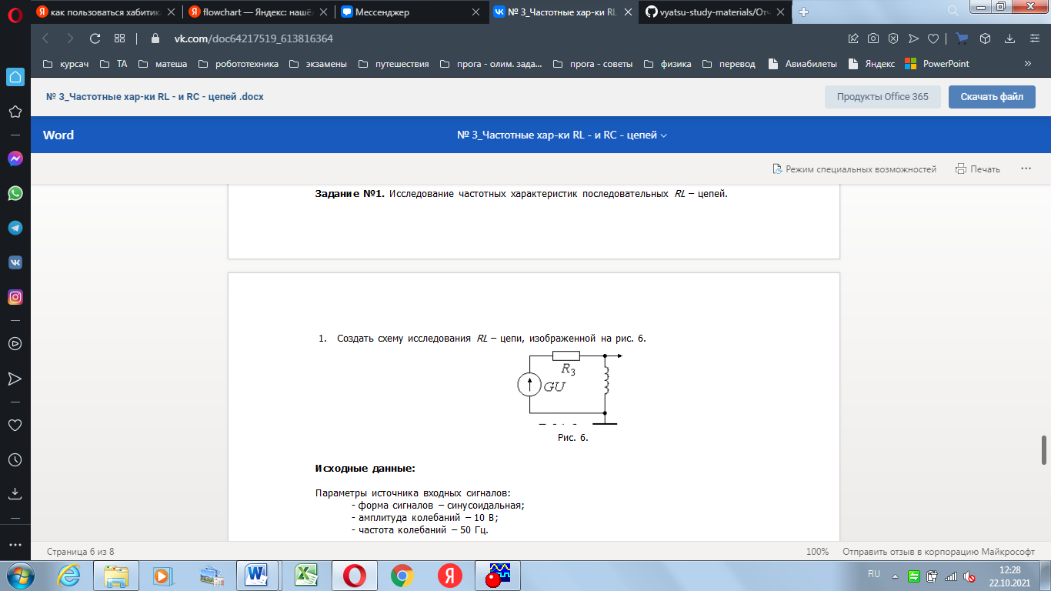

1. Смоделирована схема исследования цепи

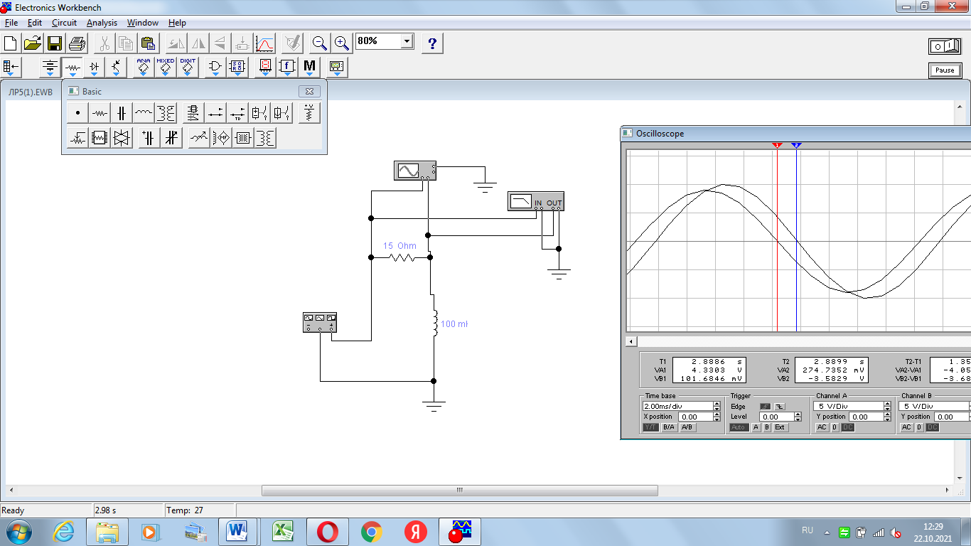

1. Получена осциллограмма сигналов в последовательной RL – цепи

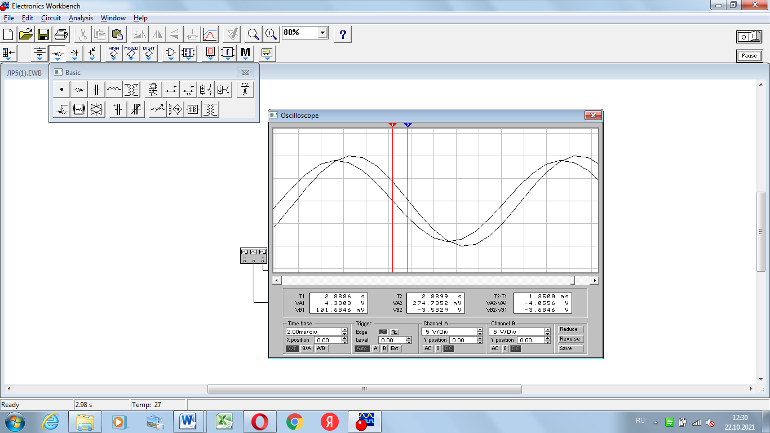

Полученные значения:

K = 1,209 – коэффициент усиления

T2 – T1 = 0,135 с

T = 0,01 c

4 860 – разность фаз

1. Получение амплитудно и фазо частотных характеристик

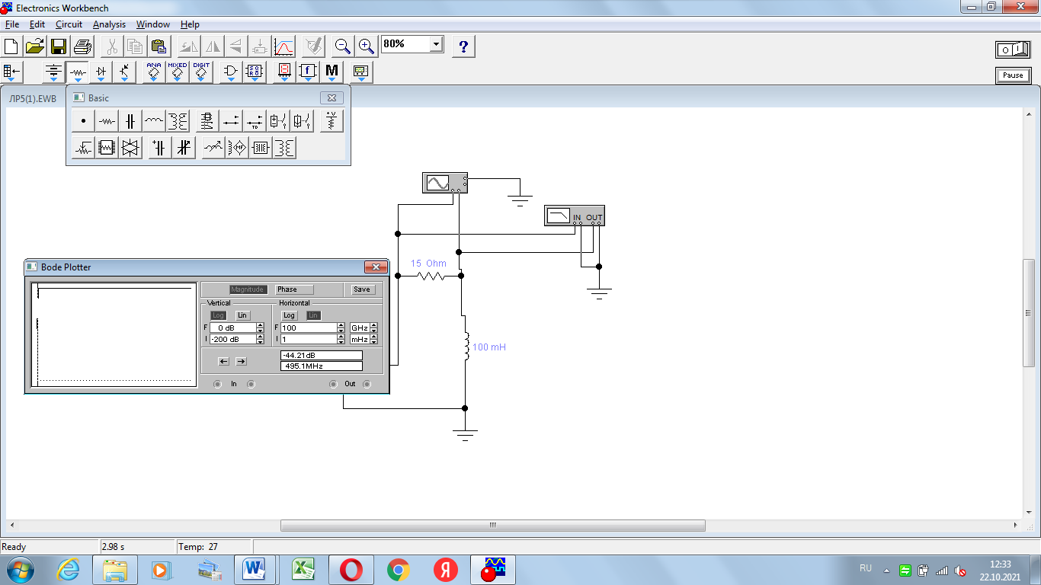

Полученне значения: K(w) = -44,21 dB

Пример 2

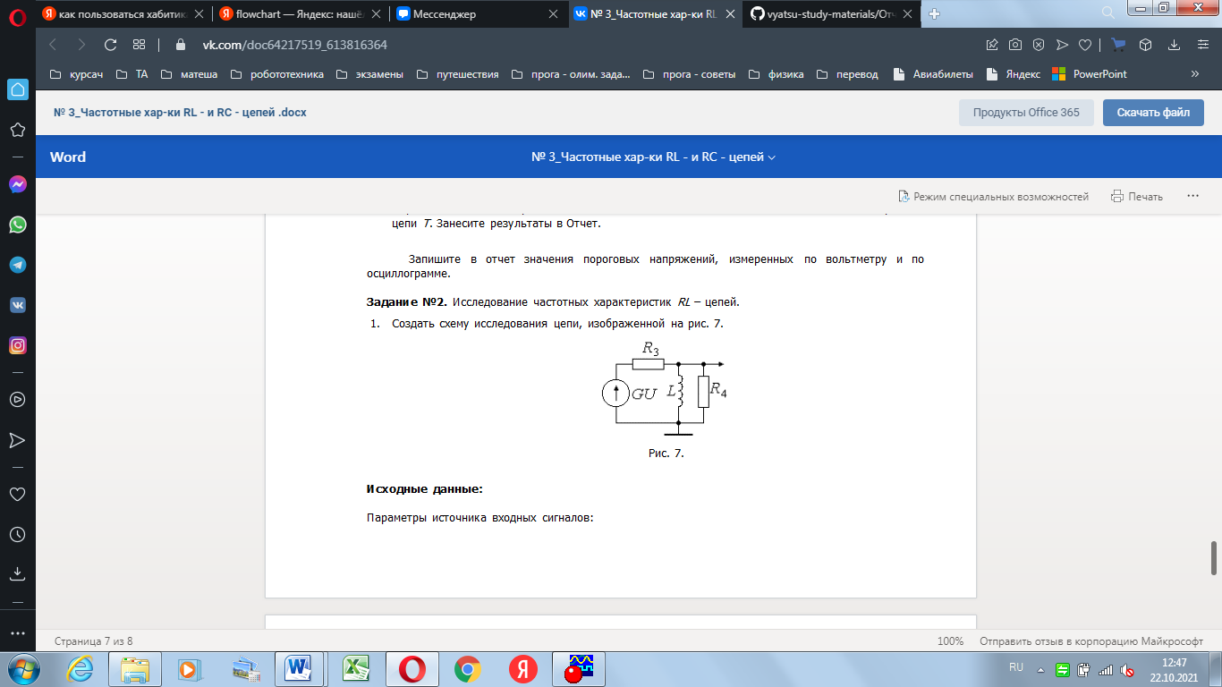

1. Смоделирована схема исследования цепи

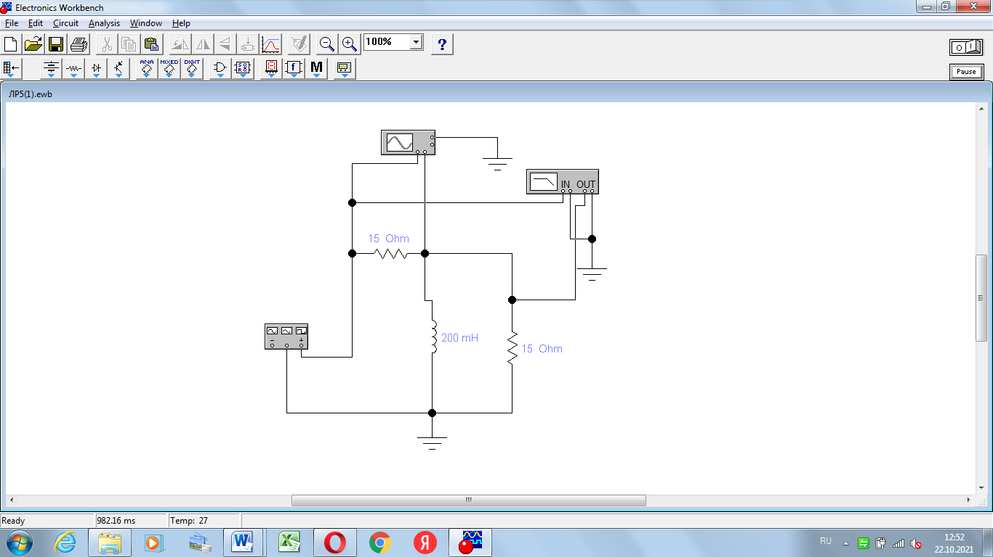

1. Получена осциллограмма сигналов в последовательной RL – цепи

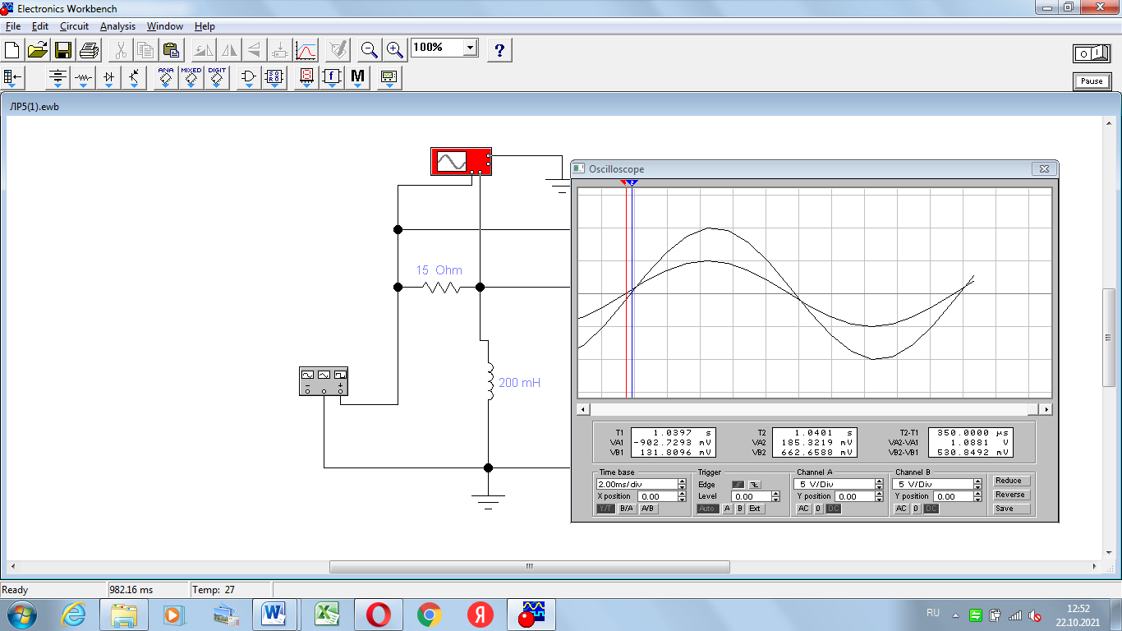

Полученные значения:

K = 1,363 – коэффициент усиления

T2 – T1 = 0,35 с

T = 0,01 c

1. 600 – разность фаз
2. Получение амплитудно и фазо частотных характеристик

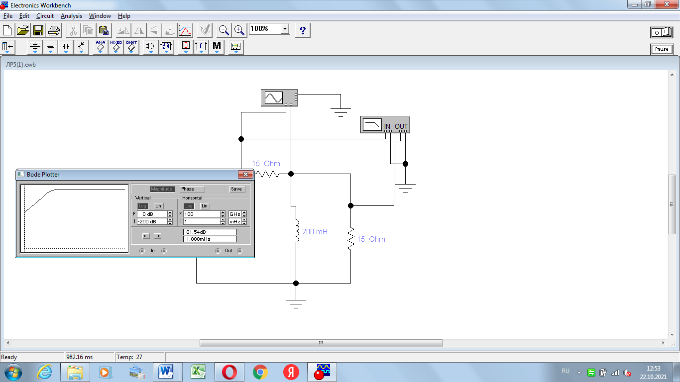

Полученные значения: K(w)=-81,54 dB

**Вывод**:

В ходе выполнения лабораторной работы были получены навыки создания и редактирования простейших схем моделирования цепей переменного тока с использованием средств САПР Electronics Workbench; получения амплитудно-частотных и фазочастотных характеристик RL- и RC-цепей средствами САПР